«Российская академия народного хозяйства и государственной службы при Президенте Российской Федерации»
Нижегородский институт управления
Кафедра Информатики и информационных технологий

ОТЧЕТ
О ПРОДЕЛАННОЙ ЛАБОРАТОРНОЙ РАБОТЕ №1
по курсу «Программная инженерия»

Выполнил: студент группы Иб-321
Томилина Мария Александровна

Нижний Новгород
2026 г.

Оглавление
Цель работы: 3
Теоретическая часть 3
Практическая часть 8
Описание работы с локальным репозиторием в OpenIDE или IntelliJ Idea: особенности в проекте, действия, возможности. 15
Контрольные вопросы: 21
Вывод: 22

Изучение работы с удалёнными и локальными репозиториями
Цель работы: освоить базовые операции работы с системой контроля версий Git и облачным сервисом GitHub: регистрацию, создание репозитория, настройку SSH-ключей, базовые команды Git, редактирование файлов и управление изменениями.
Оборудование и ПО
- Персональный компьютер с ОС Windows 11 Домашняя
- Установленный Git
- Браузер Yandex
- Терминал/командная строка
Ход работы

Теоретическая часть
Репозиторий в Git — это целая база данных, где хранится все: не только текущие файлы проекта, но и полная история изменений, включая ветки, коммиты, блобы, деревья и теги. Когда вы инициализируете репозиторий с помощью git init или выполняете git clone, Git создает скрытую папку .git, где сохраняются все данные вашей истории.
Есть два основных вида репозиториев:
- Локальный репозиторий находится на вашем компьютере и содержит полную копию проекта вместе с его историей: вы можете работать полностью автономно, просматривать старые версии и создавать новые ветки без связи с интернетом.
- Удаленный репозиторий, как правило, располагается на сервере (например, на GitHub, GitLab) и служит централизованной точкой обмена. С помощью команд git push и git pull вы можете отправлять свои изменения на сервер или получать обновления от других, поддерживая синхронизацию между локальной и серверной копиями проекта.
Объекты Git
Git хранит данные проектов в виде четырех основных типов объектов:
- Блоб — это объект, в котором хранится само содержимое файла, без каких-либо дополнительных данных или метаданных. У каждого блоба есть свой уникальный идентификатор — хеш SHA-1, который меняется даже при самых незначительных изменениях в файле.
- Дерево — это объект, который отвечает за структуру директорий в репозитории. В нем хранятся ссылки на другие блобы и деревья, а также информация о вложенных папках, именах файлов и правах доступа к ним.
- Коммит — это объект, который сохраняет состояние всего проекта на определенный момент времени. Он содержит ссылку на корневую директорию (дерево) проекта, а также метаданные: информацию об авторе, дате и сообщение коммита. Каждый коммит связан с предыдущим, формируя непрерывную цепочку изменений в истории проекта.
- Аннотированный тег — специальная метка, которая указывает на конкретный коммит. Как правило, используется для обозначения релизов и содержит дополнительную информацию: кто создал тег и комментарий к нему.
Они хранятся в директории .git/objects и позволяют Git эффективно отслеживать развитие проекта.
Git — это распределенная система контроля версий (VCS). Зачем она нужна?
- Отслеживание истории изменений: Вы никогда не потеряете код. Можно посмотреть, кто, когда и зачем (комментарий к коммиту) изменил конкретную строку.
- Возможность отката: Если новая функция «сломала» проект, можно легко вернуться к последней стабильной версии (коммиту).
- Ветвление (Branching): Самая сильная сторона Git. Можно создавать отдельные «вселенные» (ветки) для разработки новых фич, не мешая основной версии продукта (ветке main или master). Позже эти ветки можно будет слить (merge).
- Совместная работа: Несколько разработчиков могут работать над одним проектом одновременно, а Git поможет склеить (merge) их изменения и разрешить конфликты, если они возникнут.
- Резервное копирование и портативность: Код есть и на вашем ПК, и на сервере. Если сломается ПК, код можно восстановить с GitHub.

Основные команды Git
Команда | Что делает
git init | Создает новый локальный репозиторий в текущей папке
git clone <ссылка> | Клонирует существующий репозиторий на ваш компьютер
git status | Показывает текущие изменения в рабочей директории и индексе
git add <файл> | Добавляет изменения в индекс
git commit -m "сообщение" | Сохраняет индекс как новый коммит
git log | Отображает историю коммитов
git diff | Показывает различия между версиями файлов
git branch | Позволяет просматривать список веток, создавать новые и удалять ненужные
git checkout <ветка> | Переключает рабочую директорию на указанную ветку или коммит
git merge <ветка> | Сливает указанную ветку в текущую
git pull | Забирает изменения с сервера и объединяет с текущей веткой
git push | Отправляет ваши коммиты в удаленный репозиторий
git fetch | Загружает новые объекты и ссылки с сервера, не трогая рабочую ветку
git reset | Перемещает указатель HEAD и, при необходимости, индекс/рабочие файлы
git revert <коммит> | Создает новый коммит, который отменяет изменения выбранного
git stash | Временно откладывает незакоммиченные изменения в сторону, чтобы можно было переключиться на другую задачу
git tag | Создает тег на выбранном коммите
SH-ключи (Secure Shell) используются для аутентификации при работе с репозиториями на GitHub. Это позволяет получить доступ к проектам со своего компьютера и выполнять команды без постоянного ввода пароля.
SSH-ключ состоит из двух частей:
- Открытый ключ — отправляется на сервер.
- Закрытый ключ — секретная часть, доступ к нему должен быть только у пользователя.
При запросе к серверу публичные ключи в аккаунте и на машине отправителя сверяются, подтверждаются закрытым ключом, и после этого предоставляется доступ к репозиториям.

Практическая часть
Я зарегистрировалась на сайте GitHub
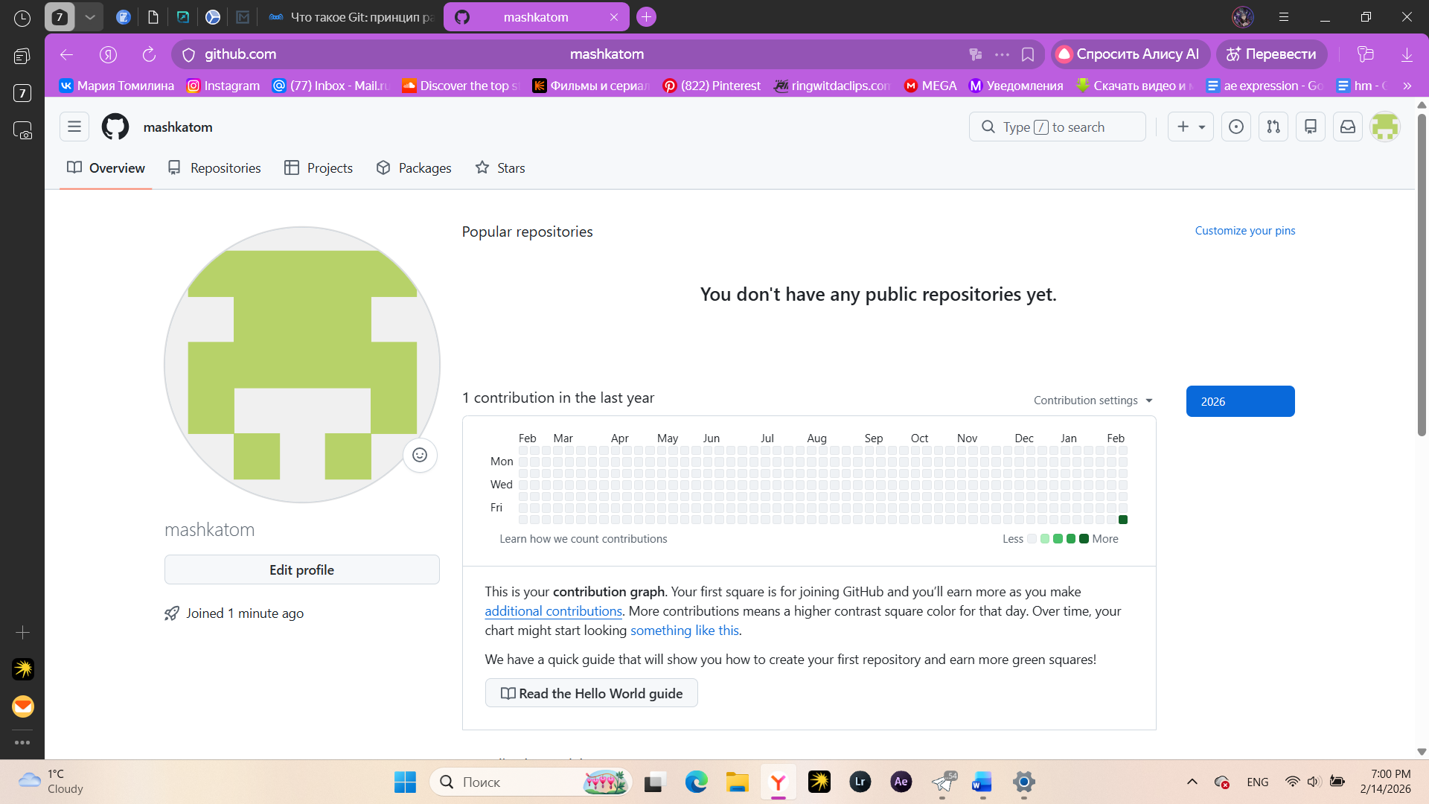
Нажав на «+» в правом верхнем углу, создала новый репозиторий с именем first-repo, добавила описание, выбрала доступ публичный и убрала галочки с Add a README file, Add .gitignore, Choose a license
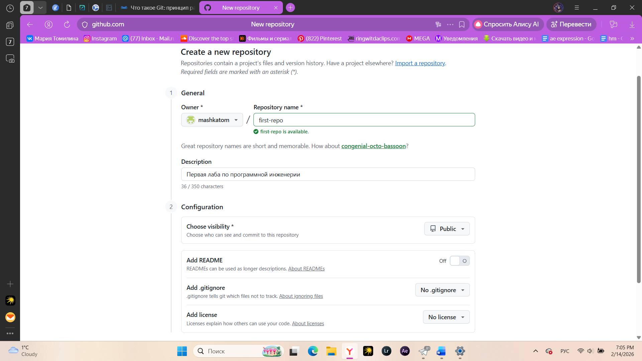
Репозиторий, который получился
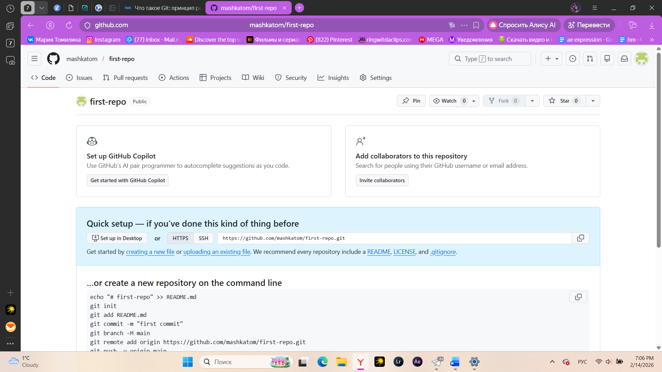
Вставляю ssh-keygen -t rsa -b 4096 -C "ваш_email@example.com" в Git Bash, ввожу почту к которой привязан Git. Дальше пишу команду для просмотра ключа(cat ~/.ssh/id_rsa.pub). Информацию, которая выдала система, копирую и вставляю в SSH key на GitHub в настройках в разделе Settings → SSH and GPG keys → New SSH key, а также проверила подключение.
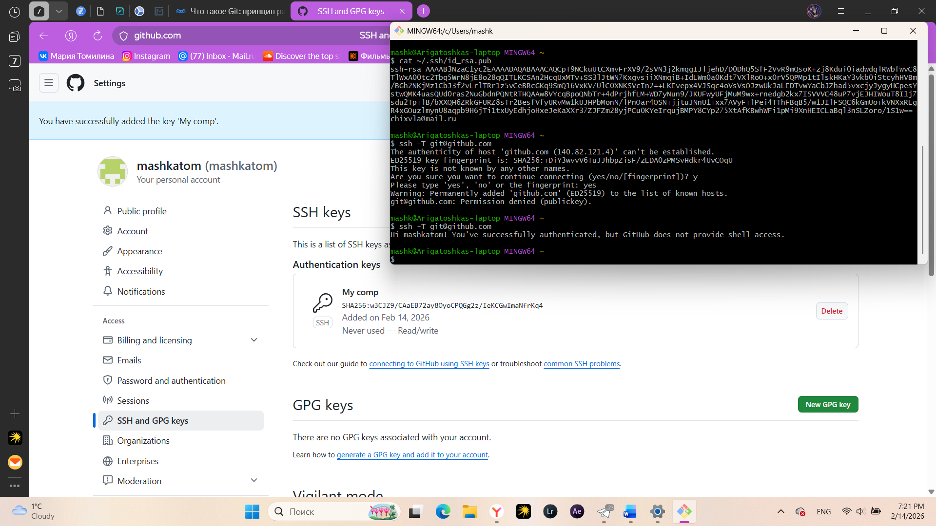
Сначала я создала папку для проекта в терминале и перешла в неё. Выполнила git init, чтобы инициализировать Git и начать отслеживание изменений. Командой echo создала файл README.md с заголовком. Добавила его через git add README.md, проверила статус — файл был готов к коммиту. Затем зафиксировала изменения, сделав первый коммит с комментарием.
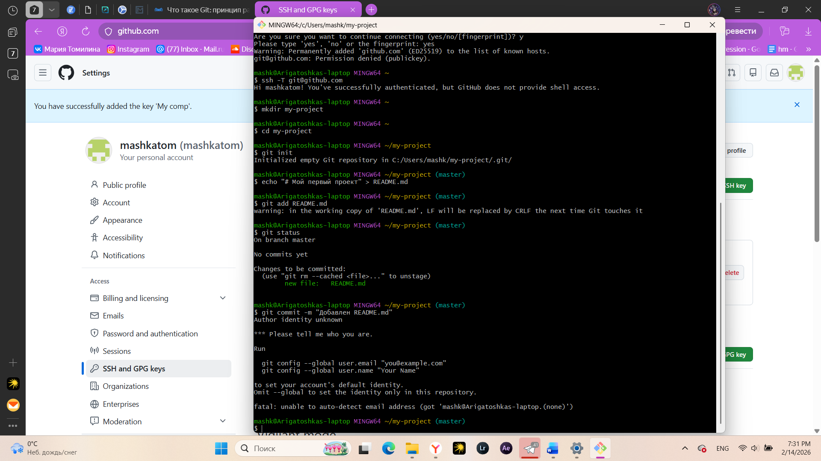

Подключила локальный репозиторий к удалённому на GitHub и отправила свои изменения. Флаг -u позволяет связать локальную ветку master с удалённой, чтобы в будущем использовать просто git push. В итоге файлы оказались в репозитории на GitHub.
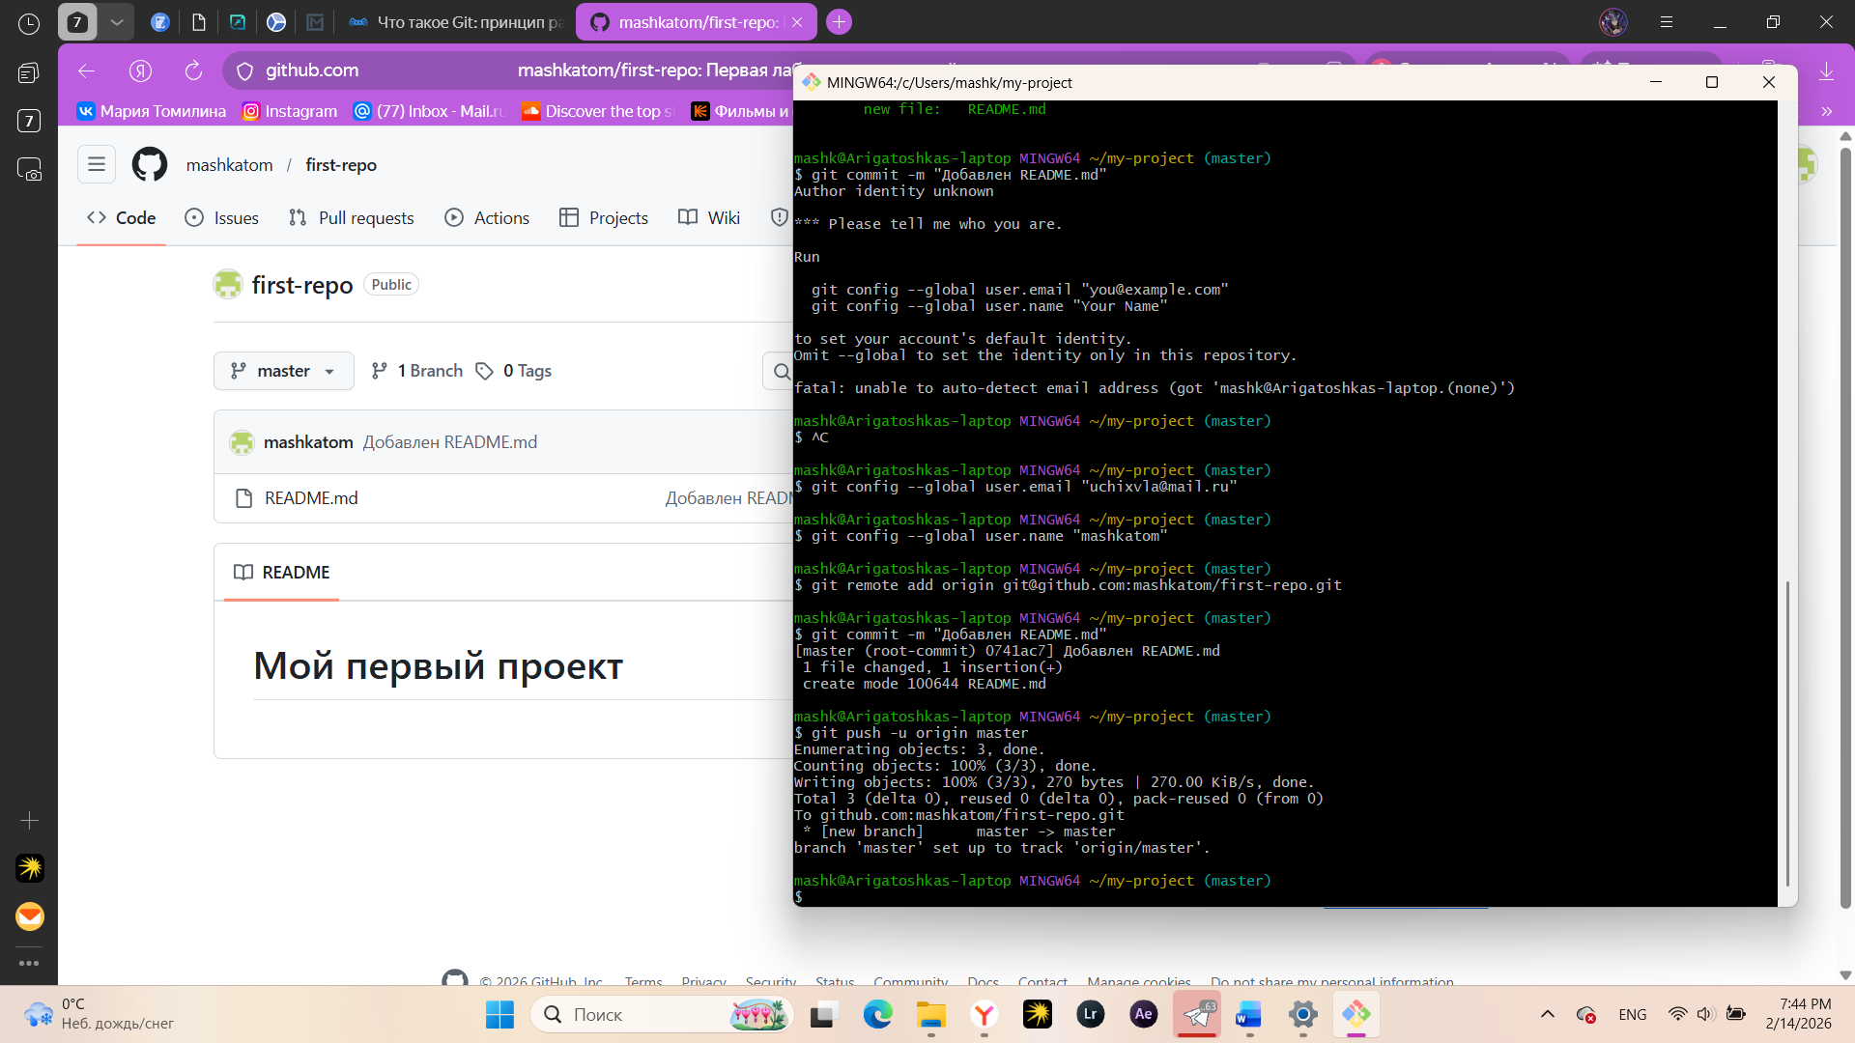

Я зашла в свой репозиторий на GitHub, открыла файл README.md и нажала на иконку карандаша, чтобы внести изменения. Добавила описание проекта, в поле Commit message указала «Update README» и нажала зелёную кнопку Commit changes.
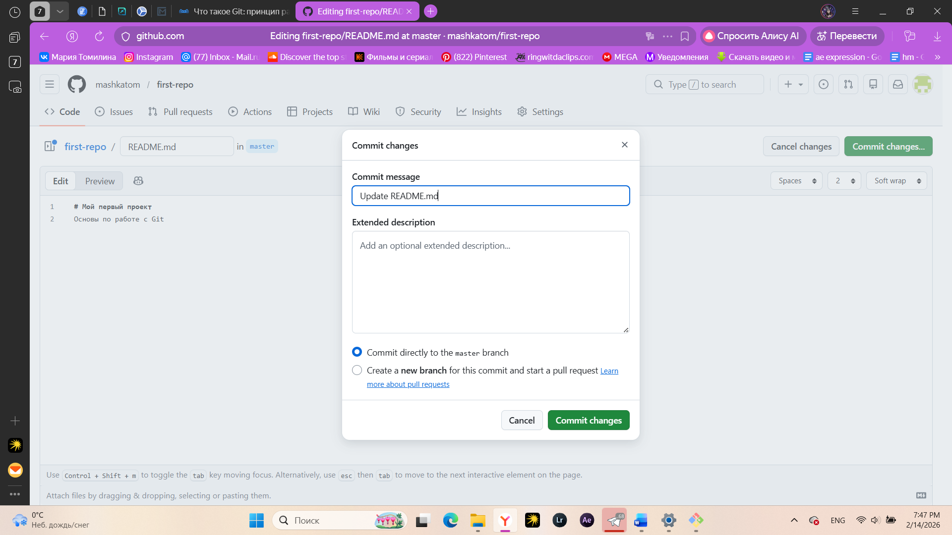

После этого проверила историю изменений — там отобразились два коммита: первый, выполненный локально, и второй, сделанный прямо на GitHub.
GitHub позволяет редактировать файлы прямо в браузере, и каждое такое изменение фиксируется как отдельный коммит.
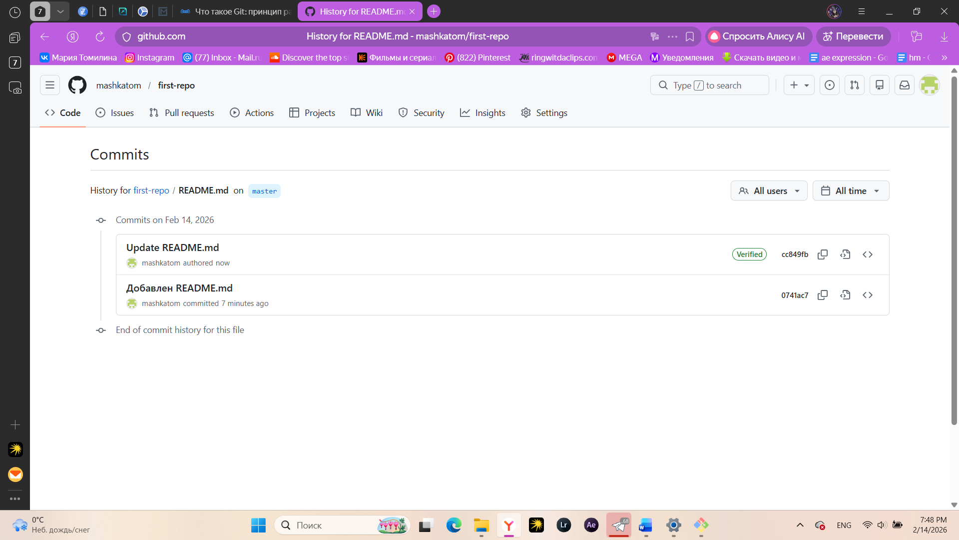

Я выполнила git pull origin master, чтобы загрузить изменения с GitHub на компьютер. Открыла README.md, добавила строку с авторством, сохранила. Затем через git add, git commit и git push отправила обновлённый файл обратно на GitHub. Теперь локальная и удалённая версии синхронизированы.
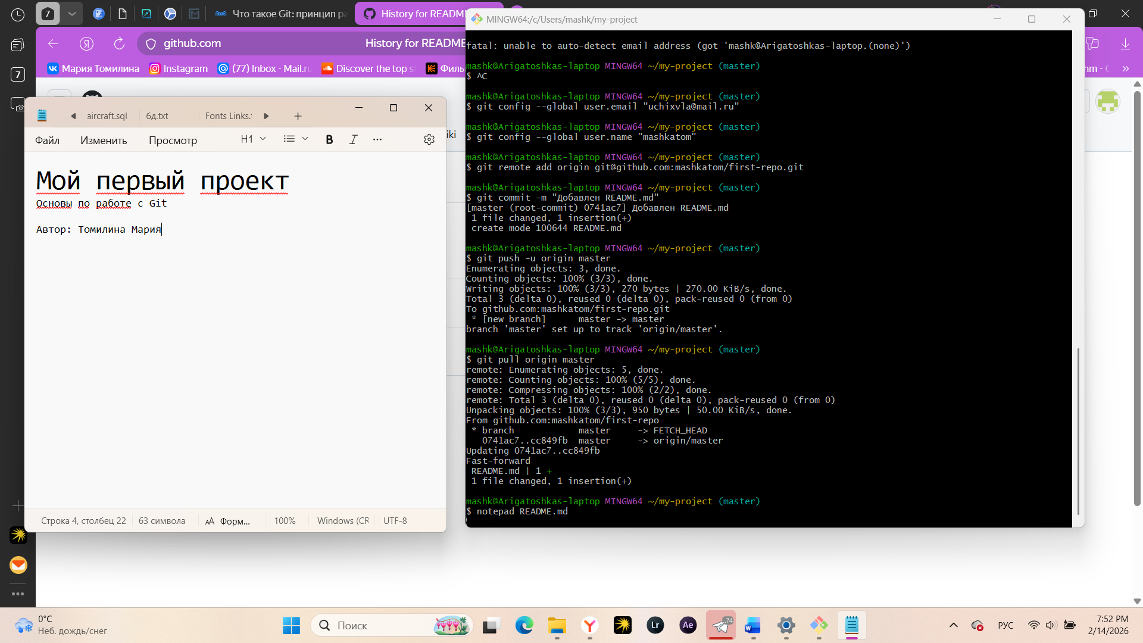
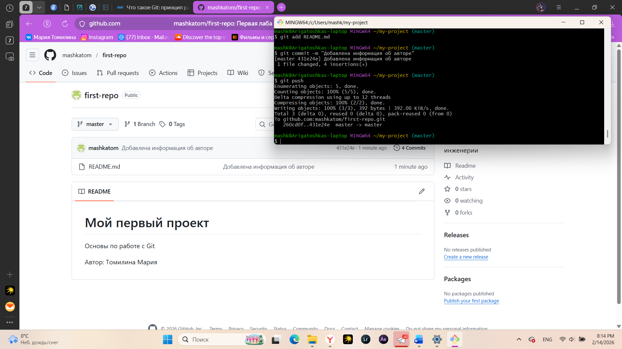
Я просмотрела историю коммитов через git log. Для компактного вида использовала git log –oneline — там каждый коммит в одну строку. В истории отобразились все коммиты: создание README, правка на GitHub и добавление автора и информации.
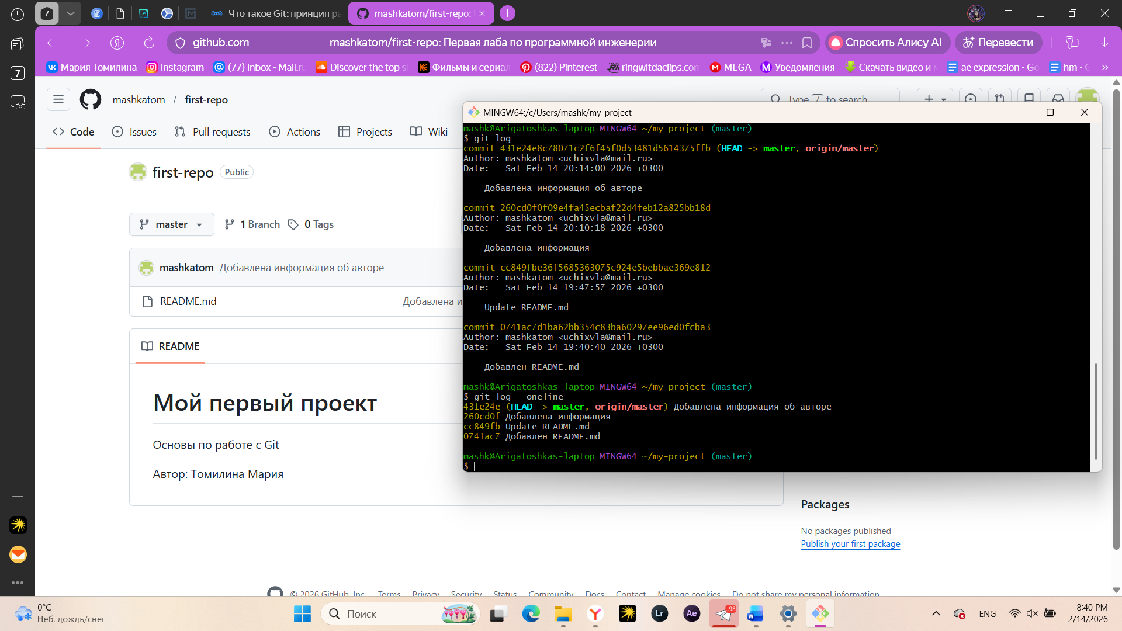

Описание работы с локальным репозиторием в OpenIDE или IntelliJ Idea: особенности в проекте, действия, возможности.
Начало работы: инициализация и настройка Git
Перед началом работы с репозиторием необходимо убедиться, что Git установлен на компьютере. В последних версиях OpenIDE (начиная с 2025.1) Git автоматически устанавливается вместе с дистрибутивом для Windows, что позволяет разработчику быстро приступить к работе без лишних ручных действий.
Создать локальный репозиторий для проекта в OpenIDE можно несколькими способами:
- При создании нового проекта: В мастере создания проекта предусмотрена опция для инициализации Git-репозитория.
- Для существующего проекта: Через главное меню VCS -> Enable Version Control Integration... и выбор Git в появившемся окне.
После выполнения этой команды в корневой папке проекта будет создана служебная директория .git, а в интерфейсе IDE активируются все инструменты для работы с системой контроля версий.
Открываю проект в OpenIDE
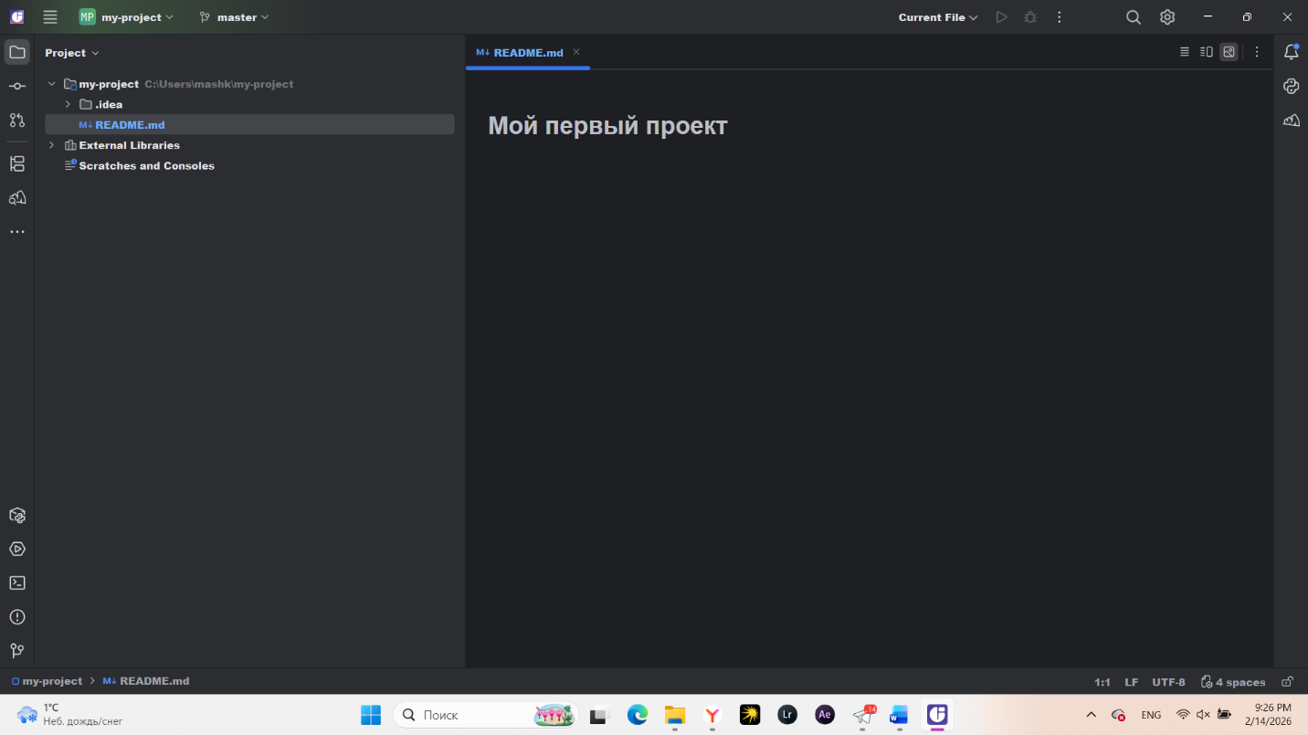
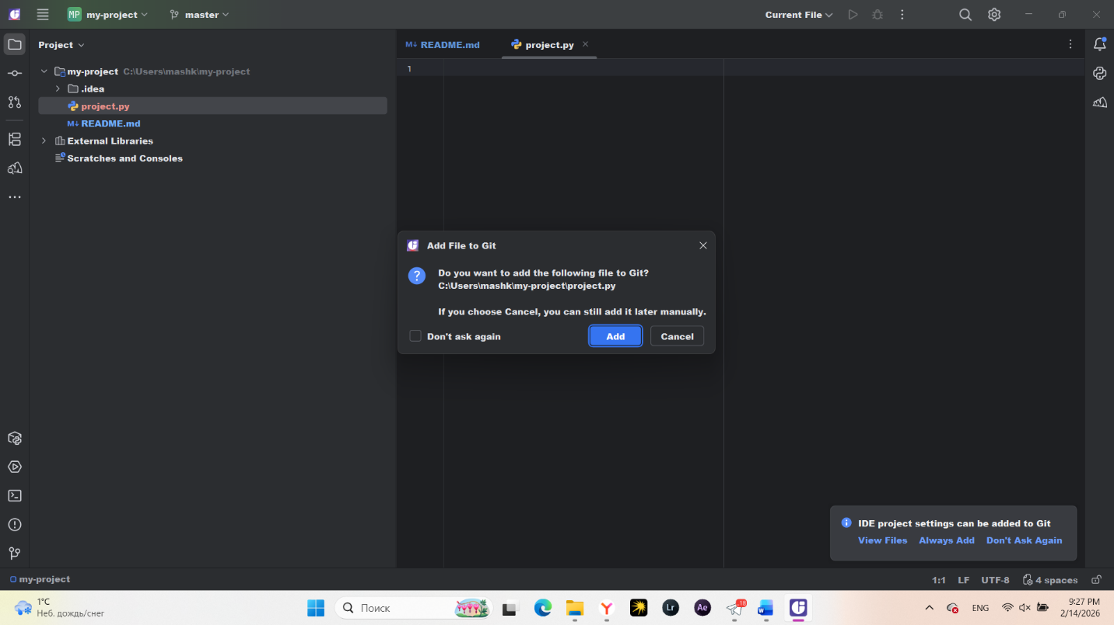
Ввожу команды, чтобы добавить файл
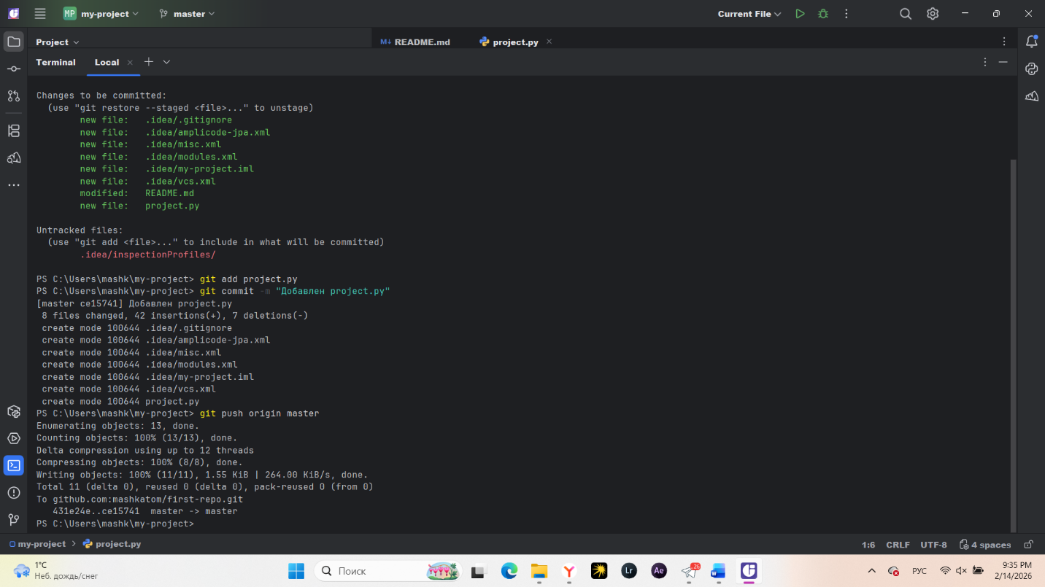

Файл, который добавился
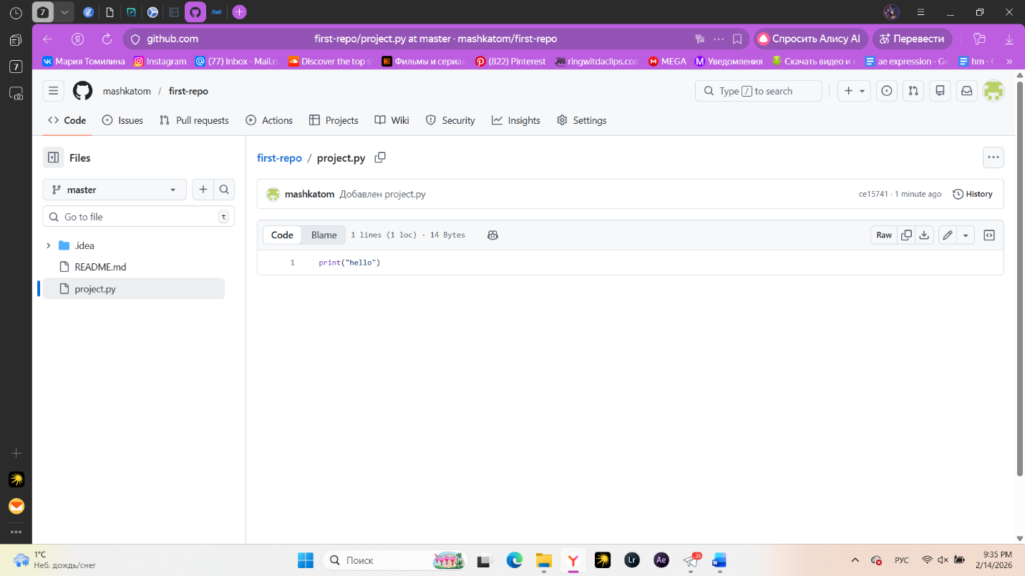
Отслеживание состояния файлов
OpenIDE предоставляет наглядную визуальную обратную связь о состоянии файлов в проекте. Статус файла отображается с помощью подсветки в окне проекта:
- Красный цвет — файл не добавлен в Git и не отслеживается
- Зелёный цвет — новый файл добавлен под версионный контроль, но изменения ещё не зафиксированы
- Синий цвет — существующий файл был изменён
- Чёрный или белый цвет (в зависимости от темы) — файл не изменён с момента последнего коммита
При редактировании кода на левой полосе отображаются цветные маркеры, которые показывают, какие строки были добавлены или изменены, что помогает быстро ориентироваться в правках.
Подготовка и фиксация изменений (Commit)
Для выполнения коммита в OpenIDE используется удобное окно Commit (обычно вызывается комбинацией Alt+0 или через меню Git -> Commit). В этом окне отображается структурированный список всех изменений:
- Changes — файлы, которые уже отслеживаются Git и были изменены
- Unversioned Files — новые файлы, которые ещё не добавлены в репозиторий
Особенности подключения к удалённым репозиториям
Ключевое отличие OpenIDE от зарубежных аналогов — ориентация на российскую инфраструктуру. Среда изначально спроектирована так, чтобы все сетевые запросы шли на российские серверы, что гарантирует технологическую независимость и соответствие требованиям законодательства РФ.
Для работы с удалёнными репозиториями OpenIDE предлагает:
- Интеграцию с GitFlic: Разработан специальный плагин для глубокой интеграции с отечественной платформой совместной разработки GitFlic. Он позволяет создавать репозитории, отправлять код и управлять запросами на слияние (pull requests) прямо из интерфейса IDE, не переключаясь в браузер .
- Совместимость с GitHub: Поскольку OpenIDE основана на открытом коде IntelliJ IDEA, она сохраняет совместимость с GitHub и другими Git-хостингами. Клонирование репозитория выполняется через меню Git -> Clone..., где нужно просто вставить URL репозитория.
Синхронизация и работа с ветками
Отправка созданных коммитов в удалённый репозиторий (push) выполняется через меню Git -> Push (Ctrl+Shift+K). Перед отправкой изменений рекомендуется сначала получить актуальную версию с сервера с помощью команды Git -> Pull или Update Project, чтобы избежать конфликтов.
Управление ветками в OpenIDE интуитивно понятно. Индикатор текущей ветки (например, main или master) всегда отображается в правом нижнем углу строки состояния. Клик по нему открывает меню Git Branches, где можно:
- Создать новую ветку
- Переключиться на другую существующую ветку
- Выполнить слияние (merge) выбранной ветки с текущей
В случае возникновения конфликтов при слиянии OpenIDE предлагает мощный инструмент для их разрешения с трёхпанельным интерфейсом, где отображаются локальная, входящая и результирующая версии файла.
Просмотр истории
Вся история изменений доступна в окне Git (вкладка Log). Здесь отображается граф коммитов, их авторы, даты и хеши. Удобная навигация позволяет быстро найти нужный коммит, посмотреть, какие файлы в него входили, и сравнить версии. Для анализа изменений в конкретном файле можно вызвать его локальную историю через контекстное меню Git -> Show History.

Контрольные вопросы:
- Что такое репозиторий?
Репозиторий — это хранилище проекта, где Git отслеживает все изменения файлов. Он может быть локальным (на компьютере) или удалённым (на GitHub).
- Для чего нужен SSH-ключ при работе с GitHub?
SSH-ключ нужен для безопасного подключения к GitHub без ввода логина и пароля. Это как цифровой пропуск: один ключ хранится у вас, другой — на GitHub.
- В чём разница между git commit и git push?
git commit— сохраняет изменения локально (в репозитории на компьютере).
git push— отправляет эти изменения на удалённый репозиторий (например, на GitHub).
- Как просмотреть список изменённых файлов перед коммитом?
git status
Она показывает:
- какие файлы изменены
- какие добавлены в индекс и готовы к коммиту
- какие не отслеживаются
- Что означает команда git pull?
git pull — загружает изменения с удалённого репозитория (например, с GitHub) и сразу сливает их с локальной версией проекта. Нужна, чтобы синхронизироваться, если репозиторий обновляли другие участники или через браузер.
Вывод: в ходе работы освоила базовые операции работы с системой контроля версий Git и облачным сервисом GitHub: регистрацию, создание репозитория, настройку SSH-ключей, базовые команды Git, редактирование файлов и управление изменениями.

